Пояснения к демонстрационному варианту контрольно-измерительных материалов внутришкольного мониторинга в МБОУ «Школа № 5»
по окружающему миру за курс 4 класса

Демонстрационный вариант предназначен для того, чтобы дать представление о структуре будущих контрольных измерительных материалов внутришкольного мониторинга по окружающему миру за курс 4 класса, количестве заданий, об их форме и уровне сложности.
Итоговый внутришкольный мониторинг проводится в соответствии с «Положением о текущем контроле успеваемости и промежуточной аттестации учащихся МБОУ «Школа № 5». Контрольно- измерительные материалы (КИМ) позволяют установить уровень освоения обучающимися образовательной программы по окружающему миру по итогам обучения в 4 классе.
На выполнение работы по предмету «Окружающий мир» даётся 60 минут. Работа состоит из двух частей и включает в себя 18 заданий. Часть первая включает 9 заданий, часть вторая включает 9 заданий с развернутым ответом.
Ответы на задания записываются в поле ответа в тексте работы.
При выполнении работы не разрешается пользоваться учебником, рабочими тетрадями, словарём и другими справочными материалами.
Правильно выполненная работа оценивается 30 баллами.
В итоговой работе проверяется учебный материал по окружающему миру за курс 4 класса по следующим разделам:
В первом столбце указан код планируемого результата, во втором столбце приводится планируемый результат, для которого создаются проверочные задания. Планируемые результаты, относящиеся к блоку «Выпускник получит возможность научиться» выделены курсивом.

КОД | Проверяемые умения
- ОВЛАДЕНИЕ ОСНОВНЫМИ ПОНЯТИЯМИ КУРСА
1.1 | Узнавать государственную символику Российской Федерации и своего региона; описывать достопримечательности столицы и родного края; находить на карте Российскую Федерацию, Москву – столицу России, свой регион и его главный город
1.2 | Соотносить основные (изученные) исторические события с датами, конкретную дату с веком; находить место изученных событий на «ленте времени»
1.3 | Ориентироваться в важнейших для страны и личности событиях и фактах прошлого и настоящего; оценивать их возможное влияние на будущее, приобретая тем самым чувство исторической перспективы
1.4 | Узнавать изученные объекты и явления живой и неживой природы: соотносить изученные природные объекты и явления с их описаниями или характерными свойствами; различать изученные объекты и явления живой и неживой природы по рисункам, фотографиям или схемам; различать характерные свойства изученных объектов и явлений живой и неживой природы по их названию; приводить примеры изученных объектов и явлений и их характерных свойств
1.5 | Понимать необходимость здорового образа жизни, соблюдения правил безопасного поведения; использовать знания о строении и функционировании организма человека для сохранения и укрепления своего здоровья.
1.6 | Определять характер взаимоотношений человека с природой, находить примеры влияния этих отношений на природные объекты, на здоровье и безопасность человека.
1.7 | Пользоваться простыми навыками самоконтроля самочувствия для сохранения здоровья, осознанно выполнять режим дня, правила рационального питания и личной гигиены
1.8 | Выполнять правила безопасного поведения в доме, на улице, природной среде, оказывать первую помощь при несложных несчастных случаях.
1.9 | Осознавать ценность природы и необходимость нести ответственность за её сохранение, соблюдать правила экологичного поведения в школе и в быту (раздельный сбор мусора, экономия воды и электроэнергии) и природной среде
- ОВЛАДЕНИЕ ПОЗНАВАТЕЛЬНЫМИ ДЕЙСТВИЯМИ
2.1 | Описывать на основе предложенного плана изученные объекты и явления живой и неживой природы, выделять их существенные признаки
2.2 | Описывать изученные объекты живой и неживой природы, самостоятельно выделяя три-четыре существенных признака
2.3 | Описывать проявления богатства внутреннего мира человека в его созидательной деятельности на благо семьи, в интересах образовательного учреждения, профессионального сообщества, этноса, нации, страны
2.4 | Сравнивать объекты живой и неживой природы на основе внешних признаков или заданных характерных свойств
2.5 | Сравнивать объекты живой и неживой природы, самостоятельно формулируя 2-3 характерных свойства для сравнения
2.6 | Проводить группировку, сериацию и простейшую классификацию изученных объектов природы на основе внешних признаков или заданных характерных свойств
2.7 | Проводить группировку (классификацию) изученных объектов живой и неживой природы, самостоятельно выбирая одно из оснований для группировки (классификации)
2.8 | Обнаруживать простейшие взаимосвязи между живой и неживой природой, взаимосвязи в живой природе; использовать их для объяснения необходимости бережного отношения к природе.
2.9 | Объяснять изученные процессы на основе выявления взаимосвязи между живой и неживой природой, взаимосвязи в живой природе
2.10 | Оценивать взаимоотношения человека в различных социальных группах. Осознавать свою неразрывную связь с разнообразными окружающими социальными группами
- ОВЛАДЕНИЕ МЕТОДОЛОГИЧЕСКИМИ УМЕНИЯМИ
3.1 | Различать прошлое, настоящее, будущее
3.2 | Различать реальные исторические факты и вымысел на основе имеющихся знаний
3.3 | Различать в описании наблюдения или опыта его цель (проверяемое предположение), ход наблюдения или опыта и выводы, записывать результаты опыта или наблюдения при помощи словесного описания, рисунков, таблиц
3.4 | Использовать простейшее лабораторное оборудование и измерительные приборы (линейка, часы, термометр, весы)
3.5 | Следовать инструкциям и правилам техники безопасности при проведении наблюдений и опытов.
3.6 | Использовать готовые модели (глобус, карта, план) для объяснения явлений или выявления свойств объектов
3.7 | Самостоятельно планировать и проводить простейшие наблюдения и опыты.
- ОВЛАДЕНИЕ ИНФОРМАЦИОННО-КОММУНИКАТИВНЫМИ УМЕНИЯМИ
4.1 | Использовать различные справочные издания (словарь, определитель растений и животных на основе иллюстраций, атлас, детская энциклопедия) для поиска необходимой информации, для ответов на вопросы, создания собственных письменных высказываний
4.2 | Использовать естественнонаучные тексты и детскую литературу о человеке и обществе с целью поиска и извлечения познавательной информации, ответов на вопросы, объяснений, создания собственных устных или письменных высказываний
4.3 | Применять информацию из естественнонаучных текстов и детской литературы о человеке и обществе для решения учебно-практических задач.
4.4 | Оценивать достоверность получаемой информации: на основе имеющихся знаний и жизненного опыта подвергать сомнению достоверность информации, обнаруживать недостоверность информации, пробелы в информации.

Перечень элементов содержания, проверяемых в рамках процедуры оценки состояния системы начального образования по предмету «Окружающий мир»

 | КОД | Элементы содержания
 |  | - ЧЕЛОВЕК И ПРИРОДА
1.1 |  | Природа неживая и живая
 | 1.1.1 | Природные объекты и предметы, созданные человеком.
 | 1.1.2 | Объекты живой и неживой природы
 | 1.1.3 | Примеры явлений природы
1.2 |  | Вещества
 | 1.2.1 | Разнообразие веществ
 | 1.2.2 | Твёрдые тела, жидкости, газы
1.3 |  | Земля – планета солнечной системы
 | 1.3.1 | Звёзды и планеты
 | 1.3.2 | Солнце - ближайшая звезда, источник света и тепла
 | 1.3.3 | Форма и размеры Земли. Глобус как модель Земли.
 | 1.3.4 | Географическая карта и план.
 | 1.3.5 | Материки и океаны, их названия, расположение на глобусе и карте.
 | 1.3.6 | Важнейшие природные объекты своей страны, района
 | 1.3.7 | Ориентирование на местности. Компас.
1.4 |  | Времена года
 | 1.4.1 | Вращение Земли как причина смены дня и ночи.
 | 1.4.2 | Обращение Земли вокруг Солнца, как причина смены времен года
 | 1.4.3 | Времена года, их особенности
1.5 |  | Погода и ее составляющие
 | 1.5.1 | Температура воздуха, облачность, осадки, ветер
 | 1.5.2 | Наблюдение за погодой своего края
 | 1.5.3 | Предсказание погоды и его значение в жизни людей
1.6 |  | Формы земной поверхности
 | 1.6.1 | Равнины, горы, холмы, овраги (обозначение равнин и гор на карте)
 | 1.6.2 | Особенности поверхности родного края
1.7 |  | Водоёмы, их разнообразие
 | 1.7.1 | Океан, море, река, озеро, пруд
 | 1.7.2 | Водоёмы родного края
1.8 |  | Воздух
 | 1.8.1 | Воздух – смесь газов. Свойства воздуха.
 | 1.8.2 | Значение воздуха для растений, животных, человека.
1.9 |  | Вода
 | 1.9.1 | Свойства воды.
 | 1.9.2 | Состояния воды, её распространение в природе, значение для живых организмов и хозяйственной жизни человека.
 | 1.9.3 | Круговорот воды в природе.
1.10 |  | Полезные ископаемые,
 | 1.10.1 | Значение полезных ископаемых
 | 1.10.2 | Полезные ископаемые родного края
1.11 |  | Почва
 | 1.11.1 | Состав почвы
 | 1.11.2 | Значение почвы
1.12 |  | Растения
 | 1.12.1 | Разнообразие растений
 | 1.12.2 | части растения (корень, стебель, лист, цветок, плод, семя)
 | 1.12.3 | Условия, необходимые для жизни растения (свет, тепло, воздух, вода).
 | 1.12.4 | Деревья, кустарники, травы.
 | 1.12.5 | Дикорастущие и культурные растения.
 | 1.12.6 | Роль растений в природе и жизни людей
 | 1.12.7 | Растения родного края
1.13 |  | Грибы
 | 1.13.1 | съедобные и ядовитые грибы
 | 1.13.2 | Правила сбора грибов
1.14 |  | Животные
 | 1.14.1 | Животные, их разнообразие.
 | 1.14.2 | Условия, необходимые для жизни животных (воздух, вода, тепло, пища).
 | 1.14.3 | Насекомые, рыбы, птицы, звери, их отличия.
 | 1.14.4 | Особенности питания разных животных (хищные, растительноядные, всеядные).
 | 1.14.5 | Размножение животных (насекомые, рыбы, птицы, звери).
 | 1.14.6 | Дикие и домашние животные.
 | 1.14.7 | Роль животных в природе и жизни людей
 | 1.14.8 | Животные родного края
1.15 |  | Лес, луг, водоём
 | 1.15.1 | Единство живой и неживой природы
 | 1.15.2 | Круговорот веществ. Взаимосвязи в природном сообществе
 | 1.15.3 | Природные сообщества родного края
1.16 |  | Природные зоны
 | 1.16.1 | Природные зоны России
 | 1.16.2 | Климат, растительный и животный мир, особенности труда и быта людей, влияние человека на природу изучаемых зон, охрана природы
1.17 |  | Человек – часть природы.
 | 1.17.1 | Народный календарь (приметы, поговорки, пословицы), определяющий сезонный труд людей.
 | 1.17.2 | Охрана природных богатств
 | 1.17.3 | Заповедники, национальные парки, их роль в охране природы.
 | 1.17.4 | Красная книга России, её значение, отдельные представители растений и животных Красной книги.
1.18 |  | Тело человека
 | 1.18.1 | Системы органов (опорно-двигательная, пищеварительная, дыхательная, кровеносная, нервная, органы чувств), их роль в жизнедеятельности организма.
 | 1.18.2 | Гигиена систем органов.
 | 1.18.3 | Измерение температуры тела человека, частоты пульса.
 | 1.18.4 | Внимание, уважительное отношение к людям с ограниченными возможностями здоровья, забота о них.
 |  | - ЧЕЛОВЕК И ОБЩЕСТВО
2.1 |  | Человек – член общества
 | 2.1.1 | Внутренний мир человека
 | 2.1.2 | Семья. Родословная
 | 2.1.3 | Взаимоотношения со сверстниками
 | 2.1.4 | Значение труда в жизни человека и общества. Профессии людей.
 | 2.1.5 | Транспорт. Средства связи. Средства массовой информации
2.2 |  | Наша Родина – Россия, Российская Федерация
 | 2.2.1 | Государственная символика России
 | 2.2.2 | Конституция – Основной закон Российской Федерации. Права ребёнка.
 | 2.2.3 | Президент Российской Федерации – глава государства.
 | 2.2.4 | Государственные праздники
 | 2.2.5 | Россия на карте, государственная граница России.
 | 2.2.6 | Москва – столица России.
 | 2.2.7 | Города России. Главный город родного края
 | 2.2.8 | Россия – многонациональная страна.
 | 2.2.9 | Моя родина. Родной край
2.3 |  | Страницы истории Отечества
 | 2.3.1 | Счет лет с истории.
 | 2.3.2 | Наиболее важные события в разные исторические периоды: Древняя Русь, Московское государство, Российская империя, СССР, Российская Федерация.
 | 2.3.3 | Картины быта, труда, духовно-нравственные и культурные традиции людей в разные исторические времена.
 | 2.3.4 | Охрана памятников истории и культуры.
 | 2.3.5 | Страны и народы мира
 |  | - ПРАВИЛА БЕЗОПАСНОЙ ЖИЗНИ
3.1 |  | Здоровый образ жизни
 | 3.1.1 | Ценность здоровья и здорового образа жизни
 | 3.1.2 | Режим дня. Личная гигиена. Физическая культура
3.2 |  | Правила оказания первой помощи
 | 3.2.1 | Первая помощь при лёгких травмах
3.3 |  | Правила безопасного поведения
 | 3.3.1 | Номера телефонов экстренной помощи
 | 3.3.2 | Правила безопасного поведения на дорогах
 | 3.3.3 | Правила пожарной безопасности, основные правила обращения с газом, электричеством, водой.
 | 3.3.4 | Правила безопасного поведения в природе.

Система оценивания диагностической работы

Критерии оценивания заданий части 1
- Какой предмет изображён на фотографии? Как люди обычно используют этот
предмет?
Критерии и указания к оцениванию
Определение предмета 1б.
Правильно определён предмет.
При оценивании как правильный ответ засчитываются синонимы,
родовые или видовые по отношению к объекту на фотографии понятия
(например, ноутбук, нетбук, компьютер, гаджет)
Предмет не определён в явном виде / определён неверно 0б
К1
Если предмет в явном виде не определён / определён неверно и по критерию К1
выставлен 0 баллов, то по всем остальным позициям оценивания выставляется
0 баллов

Указание направлений использования предмета 1
Указаны одно или несколько направлений использования предмета 1
К2
Указание о том, как люди обычно используют этот предмет,
неверно/отсутствует
0
Максимальный балл 2

2.Представитель какой профессии изображён на фотографии? Какую работу выполняют люди этой профессии? Какие качества характера ты считаешь наиболее важными для людей этой профессии? Назови два-три качества и поясни свой выбо р.

Критерии и указания к оцениванию
Определение профессии 1б
Правильно определена профессия.
При оценивании как правильный ответ засчитываются синонимы,
родовые или видовые по отношению к профессии, представитель которой
изображён на фотографии, понятия (например, медсестра, врач, медик,
доктор, педиатр, детский врач)

Профессия не определена в явном виде / определена неверно -0б
К1
Если профессия в явном виде не определена / определена неверно и по критерию К1
выставлен 0 баллов, то по всем остальным позициям оценивания выставляется 0
баллов
Пояснение характера работы- 1б
Правильно пояснено, какую работу выполняют представители этой
профессии

К2
Пояснение о том, какую работу выполняют представители этой профессии,
Отсутствует 0б

Характеристика качеств человека 2
При оценивании как правильный ответ засчитывается только указание на
качества человека, связанные с конкретной профессией.
Указание положительных качеств человека, не являющихся наиболее
важными для конкретной профессии, не засчитывается при оценивании

Уместно названы не менее двух качеств характера, для каждого их них
пояснён выбор -2б

Уместно названо хотя бы одно качество характера, и дано объяснение
выбора.
ИЛИ Только названы не менее двух качеств характера-1б
К3
Названо только одно качество характера.
ИЛИ Ни одного качества не названо независимо от наличия/отсутствия
Объяснений-0б

Максимальный балл 4

Выбери только ОДНО из предложенных заданий (3.1 и 3.2) и напиши
сочинение из 7–8 предложений.
Сочинение пиши чётко и разборчиво, соблюдая нормы речи.

Какого человека можно назвать другом? Объясни, почему важно, чтобы
у человека были надёжные друзья.

12 апреля в нашей стране отмечают День космонавтики. Какому событию
посвящён этот праздник? Объясни, почему для человечества важно развитие
космоса.

Критерии и указания к оцениванию
Содержание и речь
Основная мысль и содержание сочинения соответствуют выбранной теме.
Фактические ошибки отсутствуют.
Соблюдена последовательность изложения, логически ошибок нет.
Разнообразен словарь работы. Разнообразны используемые синтаксические
конструкции.
Словоупотребление точно.
Достигнуто стилевое единство текста.
Допущено не более одного-двух речевых недочётов 4б

Основная мысль выражена верно.
Содержание сочинения в основном соответствует теме.
Допущено не более одной фактической ошибки.
Допущены незначительные нарушения последовательности в изложении
мыслей.
Достаточно разнообразен словарь работы. Разнообразны используемые
синтаксические конструкции.
Допущена ошибка в словоупотреблении.
Достигнуто стилевое единство текста.
Допущено не более трёх-четырёх речевых недочётов-3б

К1
Основная мысль выражена верно.
Допущено существенное отклонение от темы.
Допущены нарушения последовательности в изложении мыслей.
Словарь работы беден, используются однообразные синтаксические
конструкции.
Допущены ошибки в словоупотреблении.
Нарушено стилевое единство текста (используются иностилевые слова).
Допущено не более четырёх недочётов в содержании и пяти речевых
недочётов- 2б

Не сформулирована основная мысль.
Во всех частях работы имеются нарушения последовательности в
изложении мыслей.
Крайне беден словарь, работа написана короткими однотипными
нераспространёнными предложениями.
Часты случаи неверного словоупотребления.
Нарушено стилевое единство текста.
Допущено пять-шесть недочётов в содержании и шесть-семь речевых
недочётов-1б

Сочинение не соответствует выбранной теме.
ИЛИ Допущено более шести недочётов в содержании и более семи речевых
недочётов 0б

Соблюдение орфографических и пунктуационных норм- 4б
Допущено не более одной орфографической или одной пунктуационной
ошибки (в их числе возможна одна однотипная ошибка)

Однотипными считаются ошибки на одно правило, если условия выбора
написания заключены в грамматических (в роще, в поле; колют, борются)
и фонетических (шило, жизнь; чаща, чайник) особенностях данного слова.
Не считаются однотипными ошибки на такое правило, в котором для
выяснения правильного написания одного слова требуется подобрать другое
слово или его форму (вода – воды; рот – ротик; головка – голова; устный –
уста).
Первые три однотипные ошибки считаются за одну ошибку, каждая
следующая подобная ошибка учитывается как самостоятельная

Допущено не более двух орфографических и двух пунктуационных
ошибок.
ИЛИ Допущены одна орфографическая и одна–три пунктуационные
ошибки.
ИЛИ Орфографические ошибки отсутствуют, допущено две–четыре
пунктуационные ошибки-3б

Допущено три-четыре орфографические и три-четыре пунктуационные
ошибки.
ИЛИ Допущено три орфографических и четыре-пять пунктуационных
ошибок.
ИЛИ Орфографические ошибки отсутствуют, допущено пять–семь
пунктуационных ошибок 2б.

Допущено пять–семь орфографических ошибок и пять–семь
пунктуационных ошибок-1б.

К2
Допущено более семи орфографических и более семи пунктуационных
Ошибок -0б.

Максимальный балл 8

Часть 2
Каждое правильно выполненное задание 5–10, 14, 16 оценивается
1 баллом. Задание считается выполненным верно, если ученик записал номер
правильного ответа, правильную последовательность цифр, правильное слово
(словосочетание).

Правильное выполнение заданий 4, 11 и 17 оценивается 2 баллами.
Задание считается выполненным верно, если ученик записал правильную
последовательность цифр. Полный правильный ответ оценивается 2 баллами;
если допущена одна ошибка, выставляется 1 балл; если допущено две и более
ошибки или ответ отсутствует – 0 баллов.

Номер задания Правильный ответ
4 124
5 2
6 1
7 2
8 1
9 51342
10 Арктика или Заполярье
11 234
14 312
16 1
17 345

12. Рассмотри рисунки, прочитай текст и сравни описания укропа и лука.
На основании описаний укажи хотя бы одно сходство и одно различие этих
растений.
Особое место среди однолетних травянистых культурных растений,
хорошо переносящих низкие температуры и нетребовательных к почве,
занимает укроп. Однако для нормального роста и развития ему требуется
хорошая освещённость участка. При затенении посевов листья светлеют,
стебель вытягивается и поникает.
Лук, травянистое культурное растение, относительно морозоустойчив.
Всходы переносят пониженные температуры и заморозки. В начале своего
развития лук требователен к влаге, однако позже избыток её задерживает
созревание луковицы. Репчатый лук нетребователен к свету. Для успешного
культивирования лука необходимы плодородные почвы.

Содержание верного ответа и указания к оцениванию
(допускаются иные формулировки ответа, не искажающие его смысла)

Правильный ответ должен содержать следующие элементы:
1) сходство, например:
– это травянистые культурные растения;
– они хорошо переносят низкие температуры;
2) различие, например:
– укроп более требователен к освещённости, чем лук (ИЛИ укропу надо
больше света);
– лук более требователен к почве, чем укроп (ИЛИ для успешного
культивирования лука необходимы плодородные почвы).

Сходство и различие могут быть приведены в иных, близких по смыслу
формулировках
Правильно указаны сходство и различие- 2б
Правильно указано только сходство.
ИЛИ Правильно указано только различие-1б

Ответ неправильный 0б
Максимальный балл 2

13 Заполни пропуски в таблице «Природные зоны», используя названия
и описания из приведённого ниже списка. Запиши на место каждого пропуска

Природная зона | Животные | растения | Природные условия
5 | рысь | 1 | 4
6 | 3 | полынь | 2

Список названий и описаний природных условий:
1) лиственница
2) постоянно или сезонно жаркий климат и малое количество осадков
3) ящерица круглоголовка
4) устойчивый снежный покров, холодные продолжительные зимы
5) лес
6) пустыня

Указания к оцениванию
Правильно заполнены все пропуски- 3б
Правильно заполнены только пять пропусков- 2б
Правильно заполнены только три-четыре пропуска -1 б
Правильно заполнены только один-два пропуска.
ИЛИ Ответ неправильный-0б

Максимальный балл 3

15. Рассмотри изображение человека. На изображении справа покажи стрелками и подпиши колено, кисть руки, лёгкие человека.

Указания к оцениванию Баллы
Правильно указаны стрелками и подписаны три части тела (органа) человека 3
Правильно указаны стрелками и подписаны любые две части тела (органа)
Человека 2

Правильно указана стрелкой и подписана одна любая часть тела (орган) человека 1
Ответ неправильный 0

Максимальный балл 3

18. Внимательно рассмотри знак.
Как ты думаешь, какое правило установлено
этим знаком?
Напиши это правило.

Содержание верного ответа и указания к оцениванию
(допускаются иные формулировки ответа, не искажающие его смысла)
Баллы
Правило. Не выгуливать собак. ИЛИ Вход с собаками запрещён.
Правило может быть приведено в иной, близкой по смыслу формулировке
Правильно определено и записано правило 1
Ответ неправильный 0
Максимальный балл 1

О М

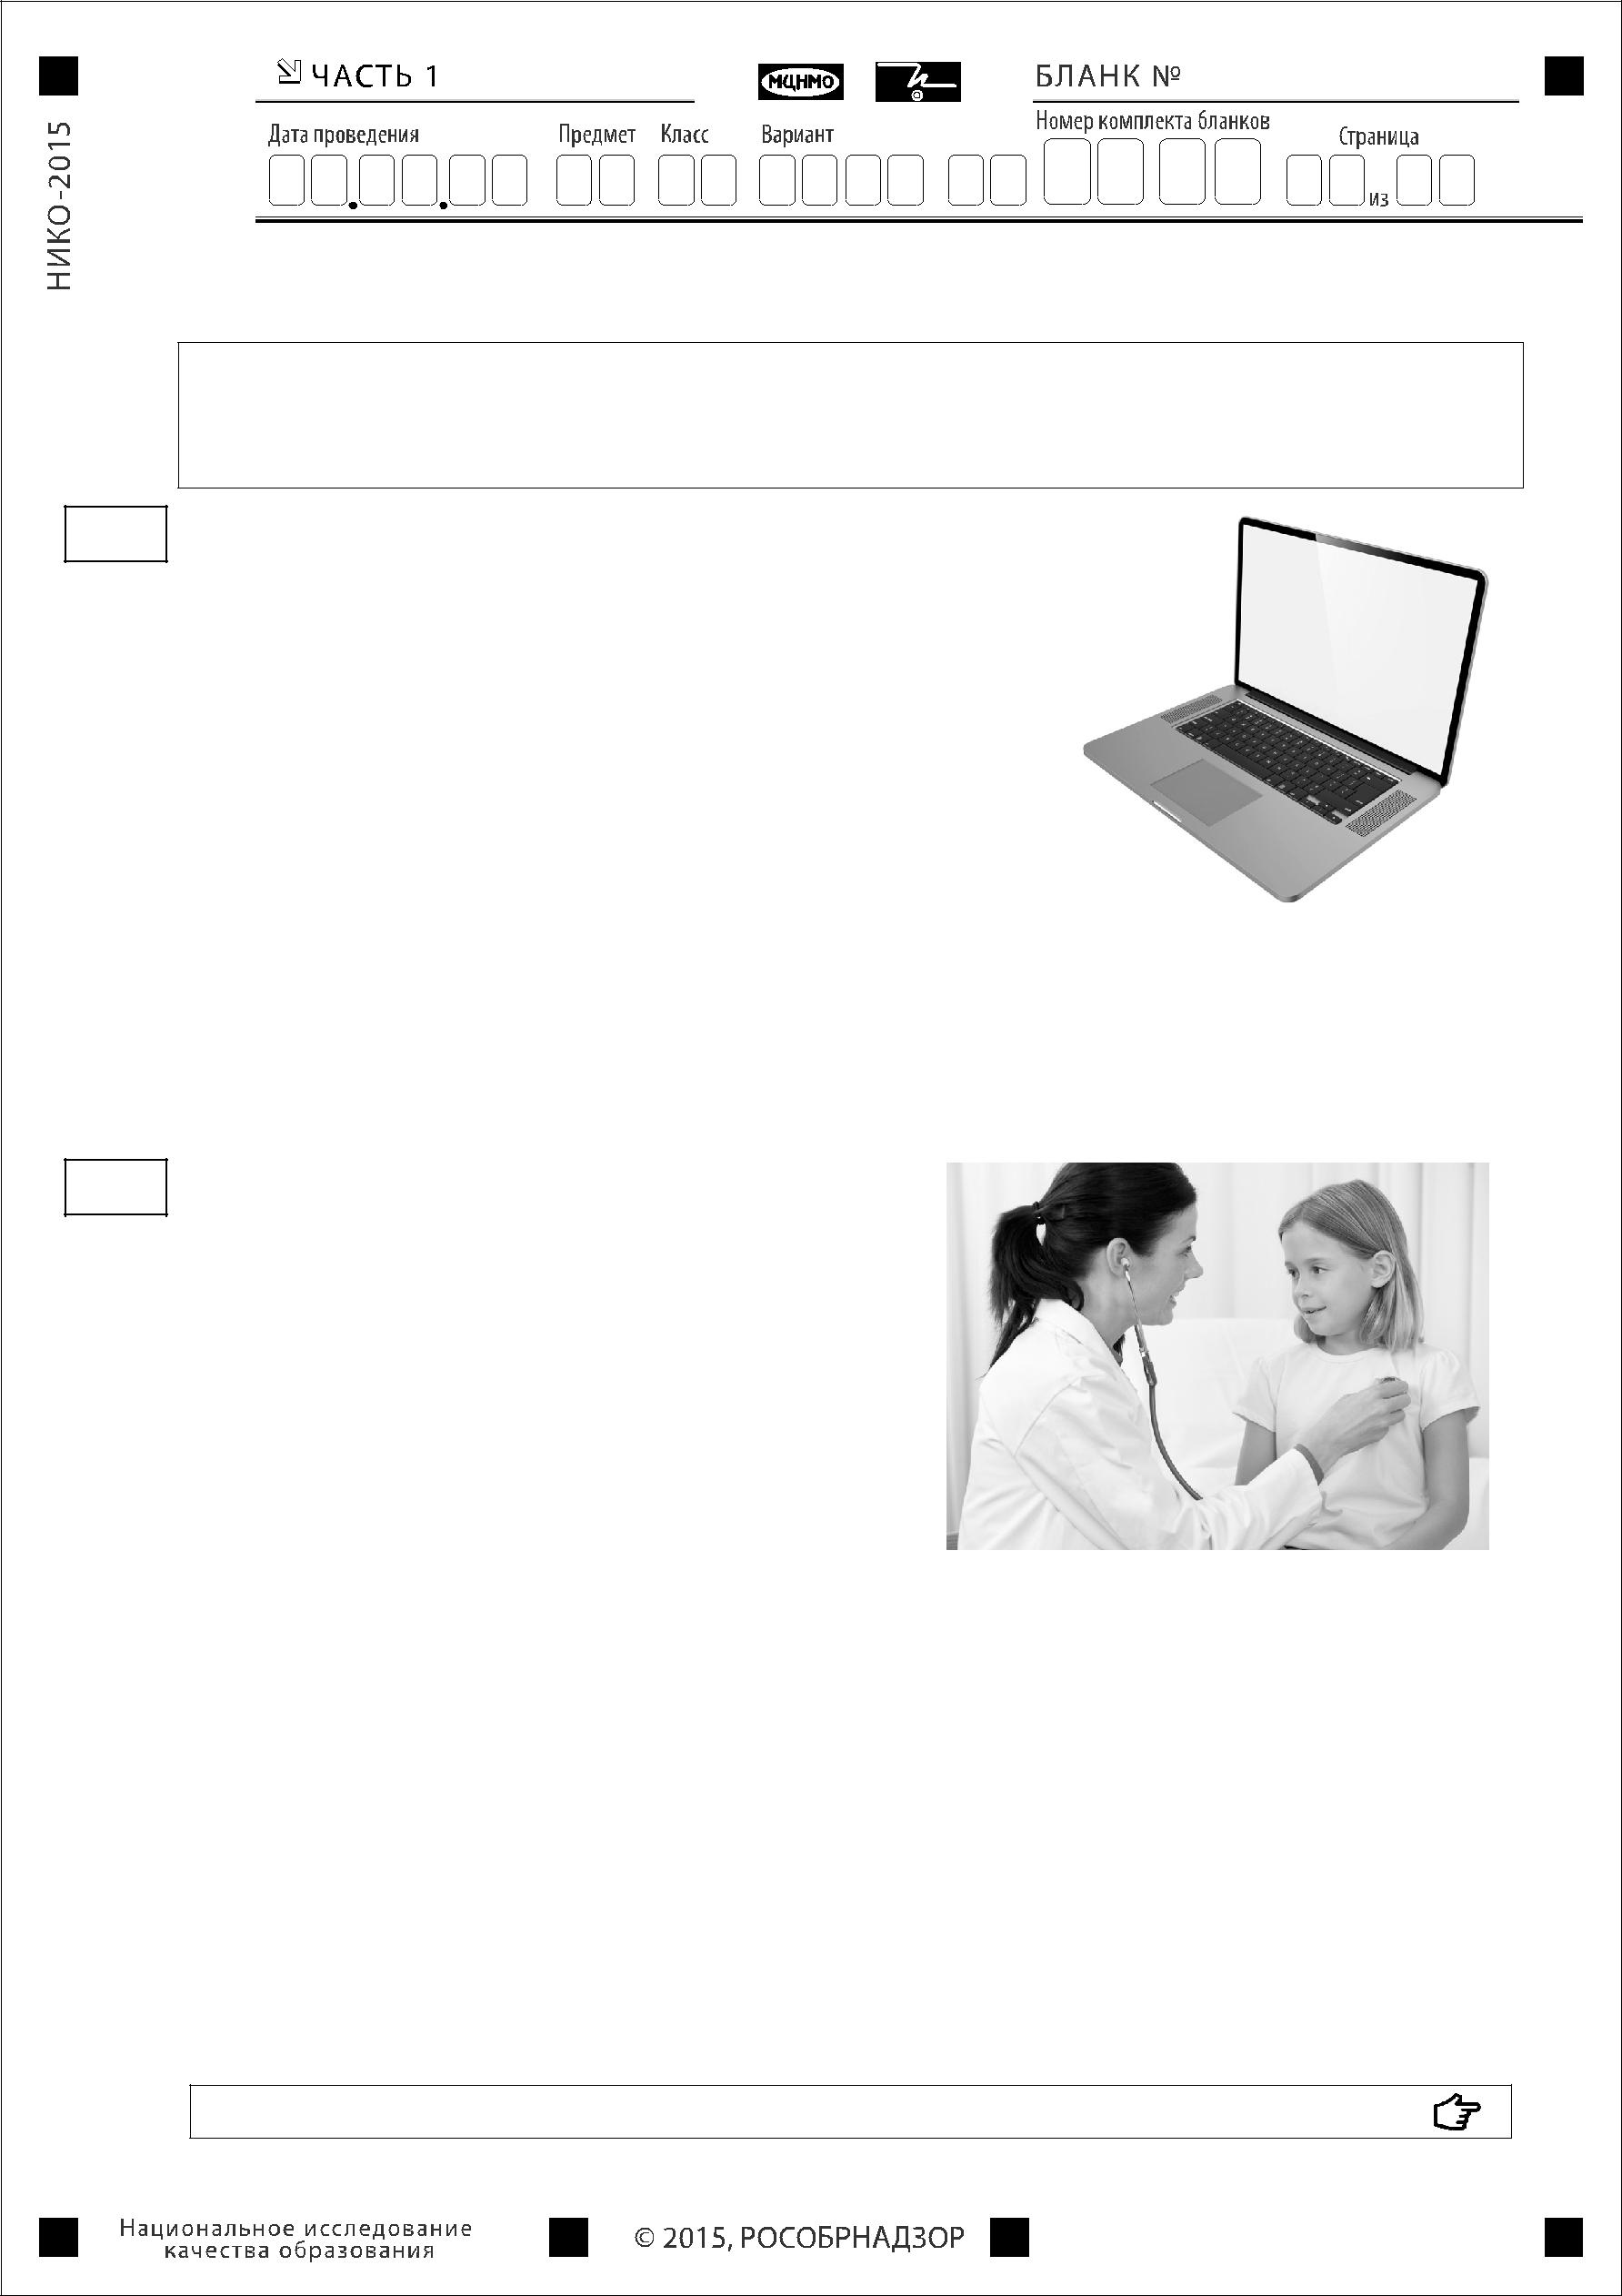 | О М | 4 | 2 1 2
 |  |  | Часть 1
 | При выполнении заданий 1–3 последовательно отвечай на каждый из
 | представленных вопросов. Ответы записывай чётко и разборчиво,
 | соблюдая нормы речи.
1 | Какой предмет изображён | на | фотографии?
Как люди обычно используют этот предмет?

Ответ:____________________________________

__________________________________________

__________________________________________

__________________________________________

__________________________________________________________________

__________________________________________________________________

__________________________________________________________________

- Представитель какой профессии изображён на фотографии? Какую работу выполняют люди этой профессии? Какие качества характера ты считаешь наиболее важными для людей этой профессии? Назови два-три качества и поясни свой выбор.

Ответ:_____________________________________________________________

__________________________________________________________________

__________________________________________________________________

__________________________________________________________________

__________________________________________________________________

__________________________________________________________________

__________________________________________________________________

О М 4 | 3 1 2

Выбери только ОДНО из предложенных заданий (3.1 и 3.2) и напиши сочинение из 7–8 предложений.

Сочинение пиши чётко и разборчиво, соблюдая нормы речи.

3.1 Какого человека можно назвать другом? Объясни, почему важно, чтобы
у человека были надёжные друзья.

- 12 апреля в нашей стране отмечают День космонавтики. Какому событию посвящён этот праздник? Объясни, почему для человечества важно развитие космоса.

Ответ: ____________________________________________________________

__________________________________________________________________

__________________________________________________________________

__________________________________________________________________

__________________________________________________________________

__________________________________________________________________

__________________________________________________________________

__________________________________________________________________

__________________________________________________________________

__________________________________________________________________

__________________________________________________________________

__________________________________________________________________

__________________________________________________________________

__________________________________________________________________

__________________________________________________________________

__________________________________________________________________

__________________________________________________________________

__________________________________________________________________

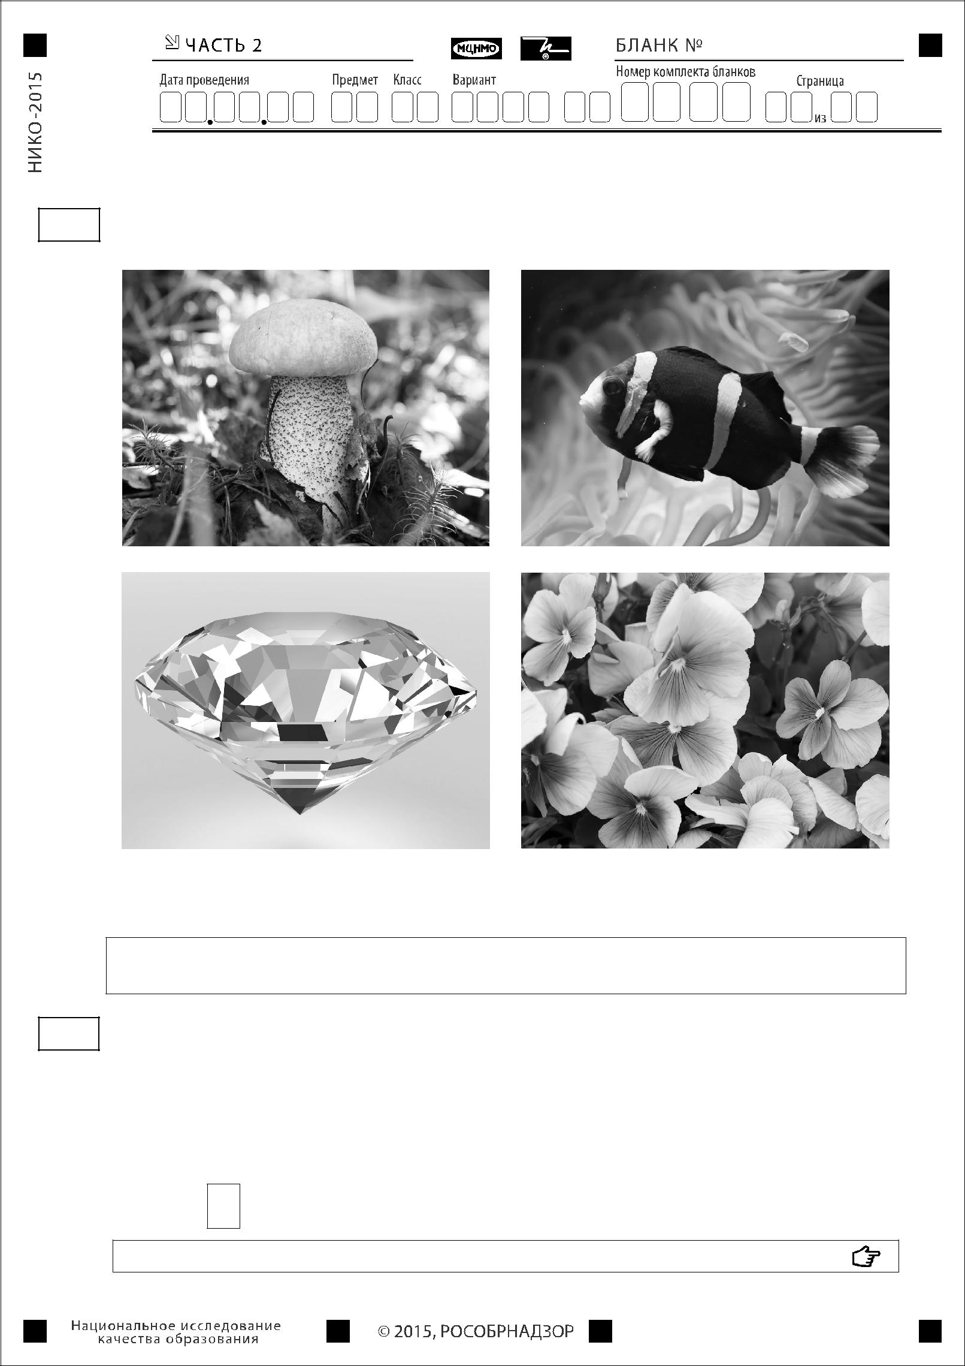О М 4 | 4 1 2

Часть 2

- На каких рисунках изображены объекты живой природы? Запиши номера рисунков.

1) 2)

3) 4) Ответ: ___________________________.

В заданиях 5–8 выбери один правильный ответ и запиши его номер в поле ответа.

- Что относится к явлениям природы?

  - постройка дома

  - извержение вулкана

  - асфальтирование дорог

  - вырубка леса

Ответ:

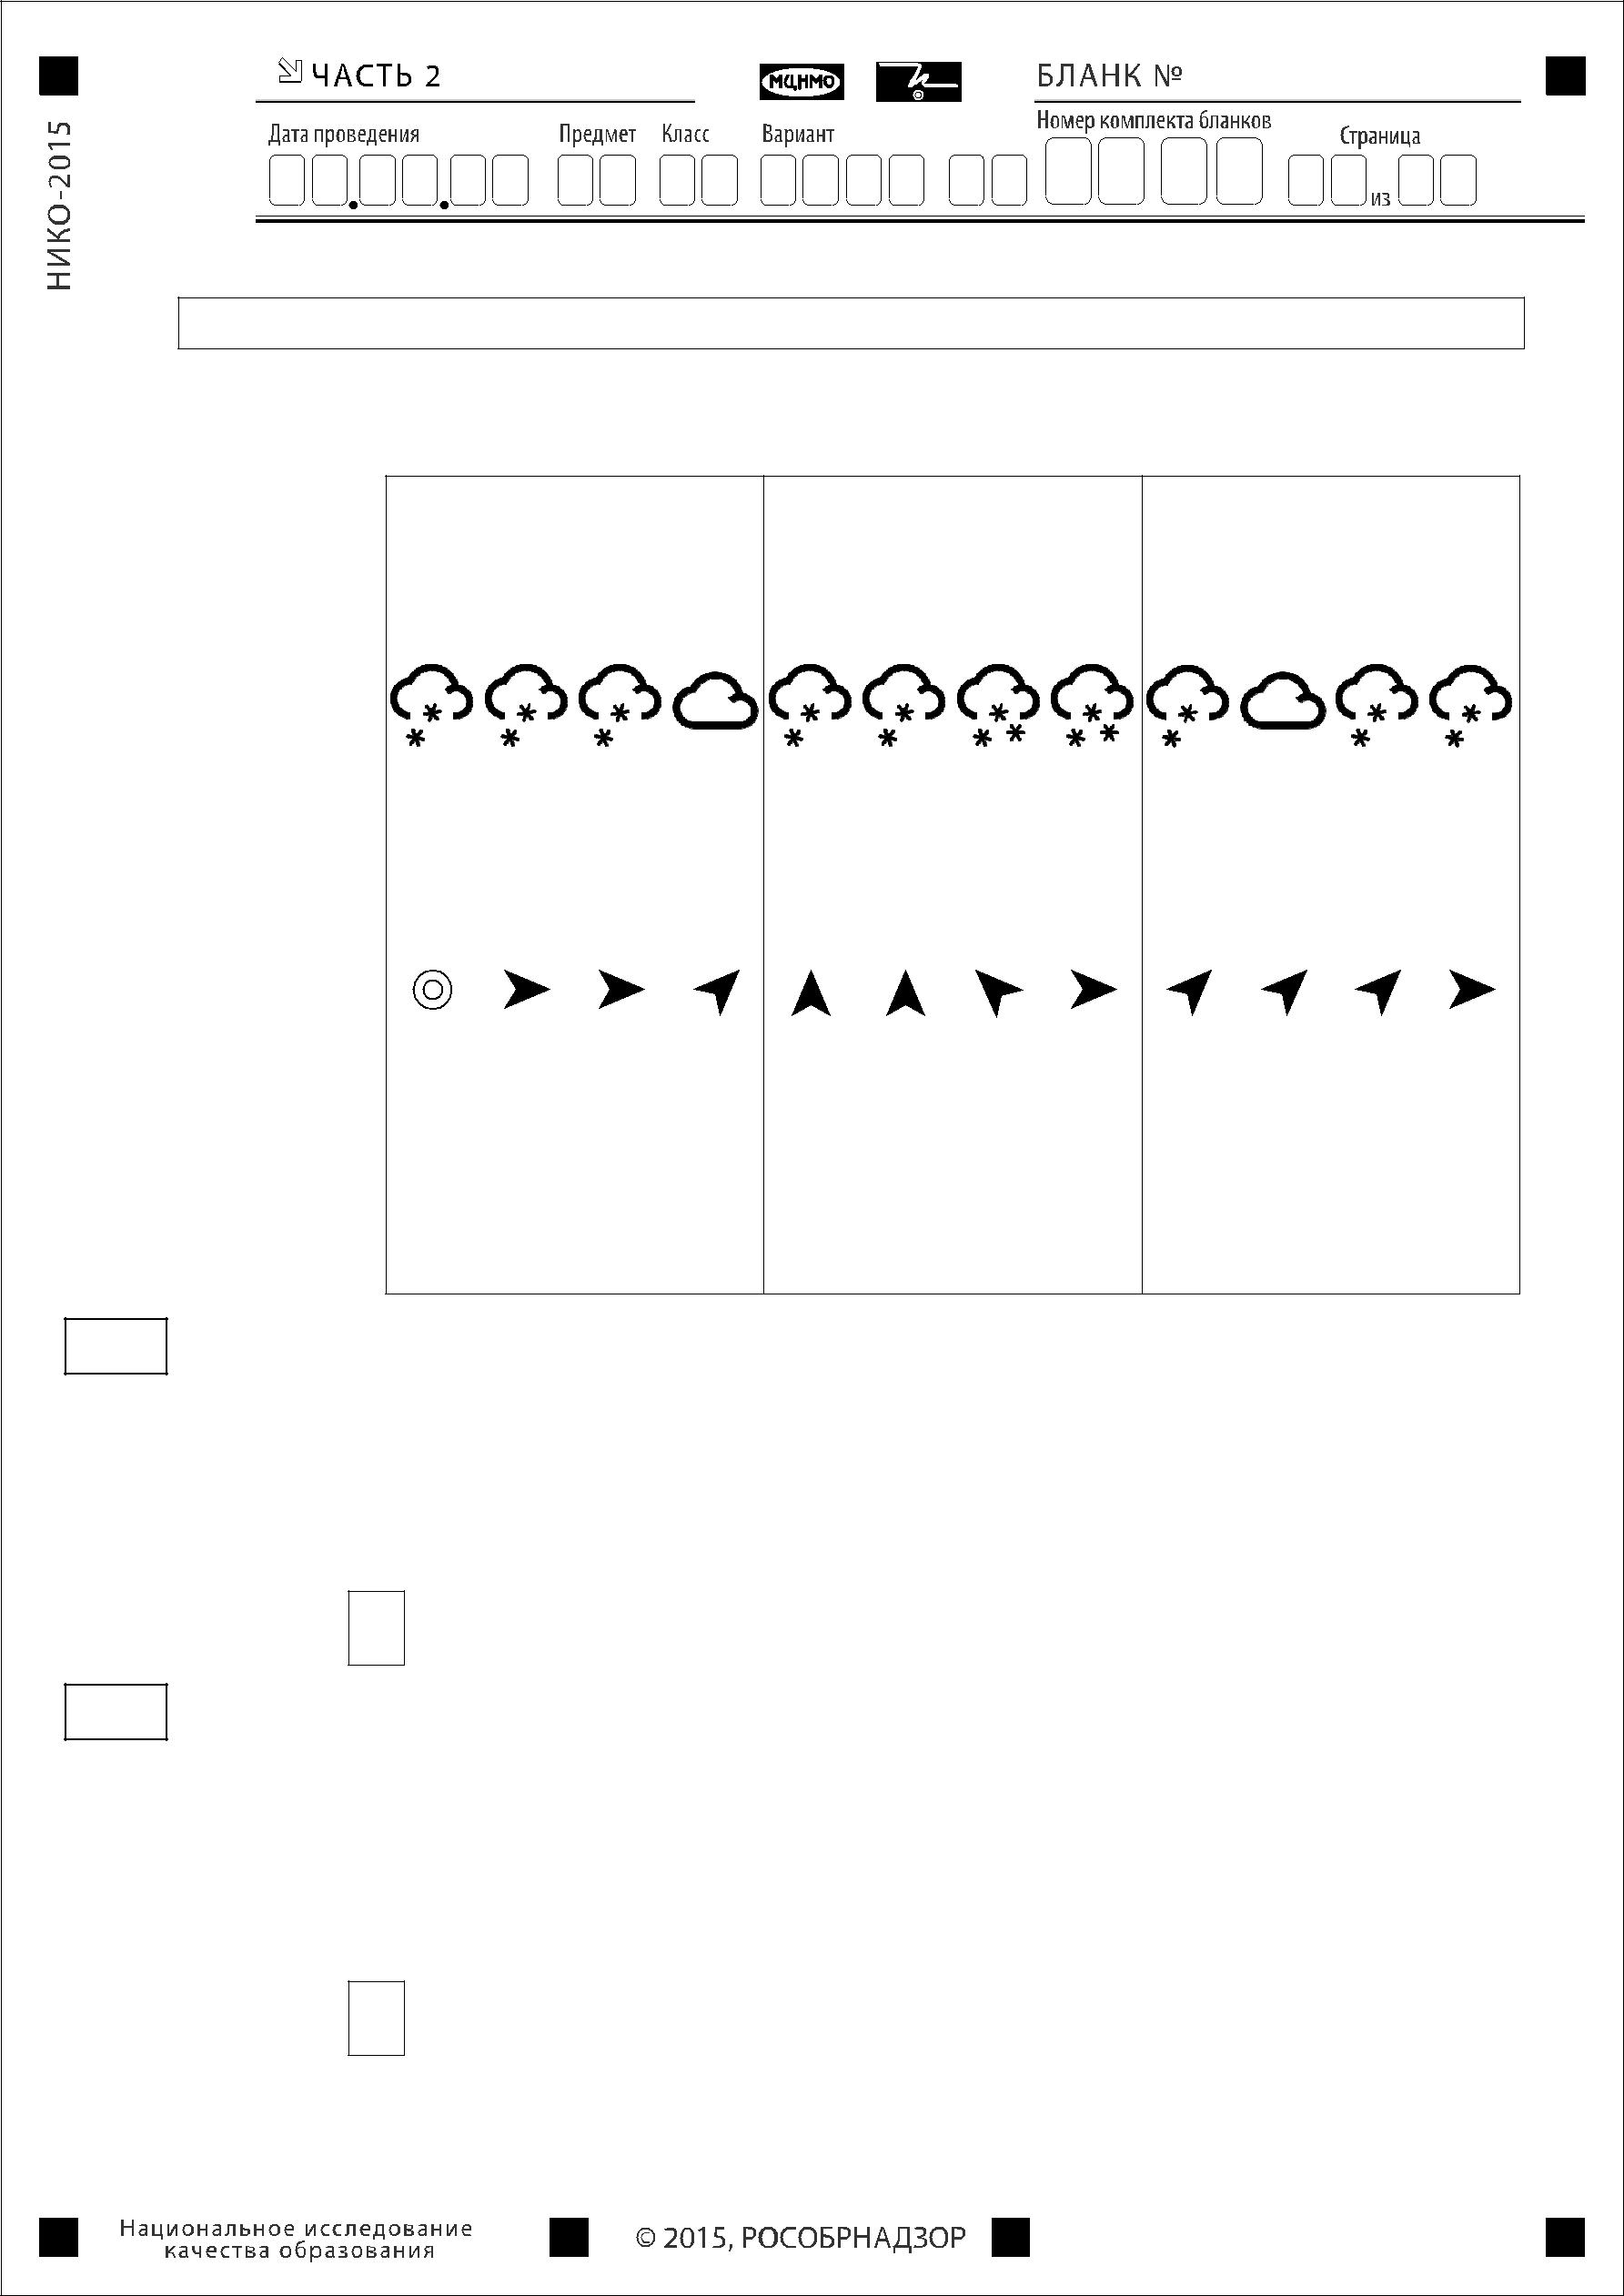О М 4 | 5 1 2

Рассмотри таблицу и выполни задания 6 и 7.

На интернет-сайтах погоды можно встретить подобные таблицы. Внимательно изучи прогноз погоды на трое суток.

Суббота, 10 января | Воскресенье, 11 января Понедельник, 12 января

Ночь Утро День Вечер Ночь Утро День Вечер Ночь Утро День Вечер

Облачность и
атмосферные
осадки
Температура, | –8 | –6 | 0 | –2 | –3 | –4 | –2 | –1 | –1 | –2 | –1 | –4
°C

Ветер
 | Ш | З | З | ЮЗ | Ю | Ю | ЮВ | З | ЮЗ | ЮЗ | ЮЗ | З
Влажность | 92 | 95 | 89 | 91 | 94 | 88 | 91 | 88 | 87 | 85 | 82 | 82
воздуха, %

- Выбери верное утверждение о погоде на эти трое суток.

  - На протяжении всех трёх суток будет идти снег.

  - В субботу днём будет дуть южный ветер.

  - Влажность воздуха возрастёт в ночь с воскресенья на понедельник.

  - В понедельник будет сильное похолодание.

Ответ:

- Что обозначается в таблице значком ?

  - температура воздуха

  - направление ветра

  - влажность воздуха

  - атмосферные осадки

Ответ:

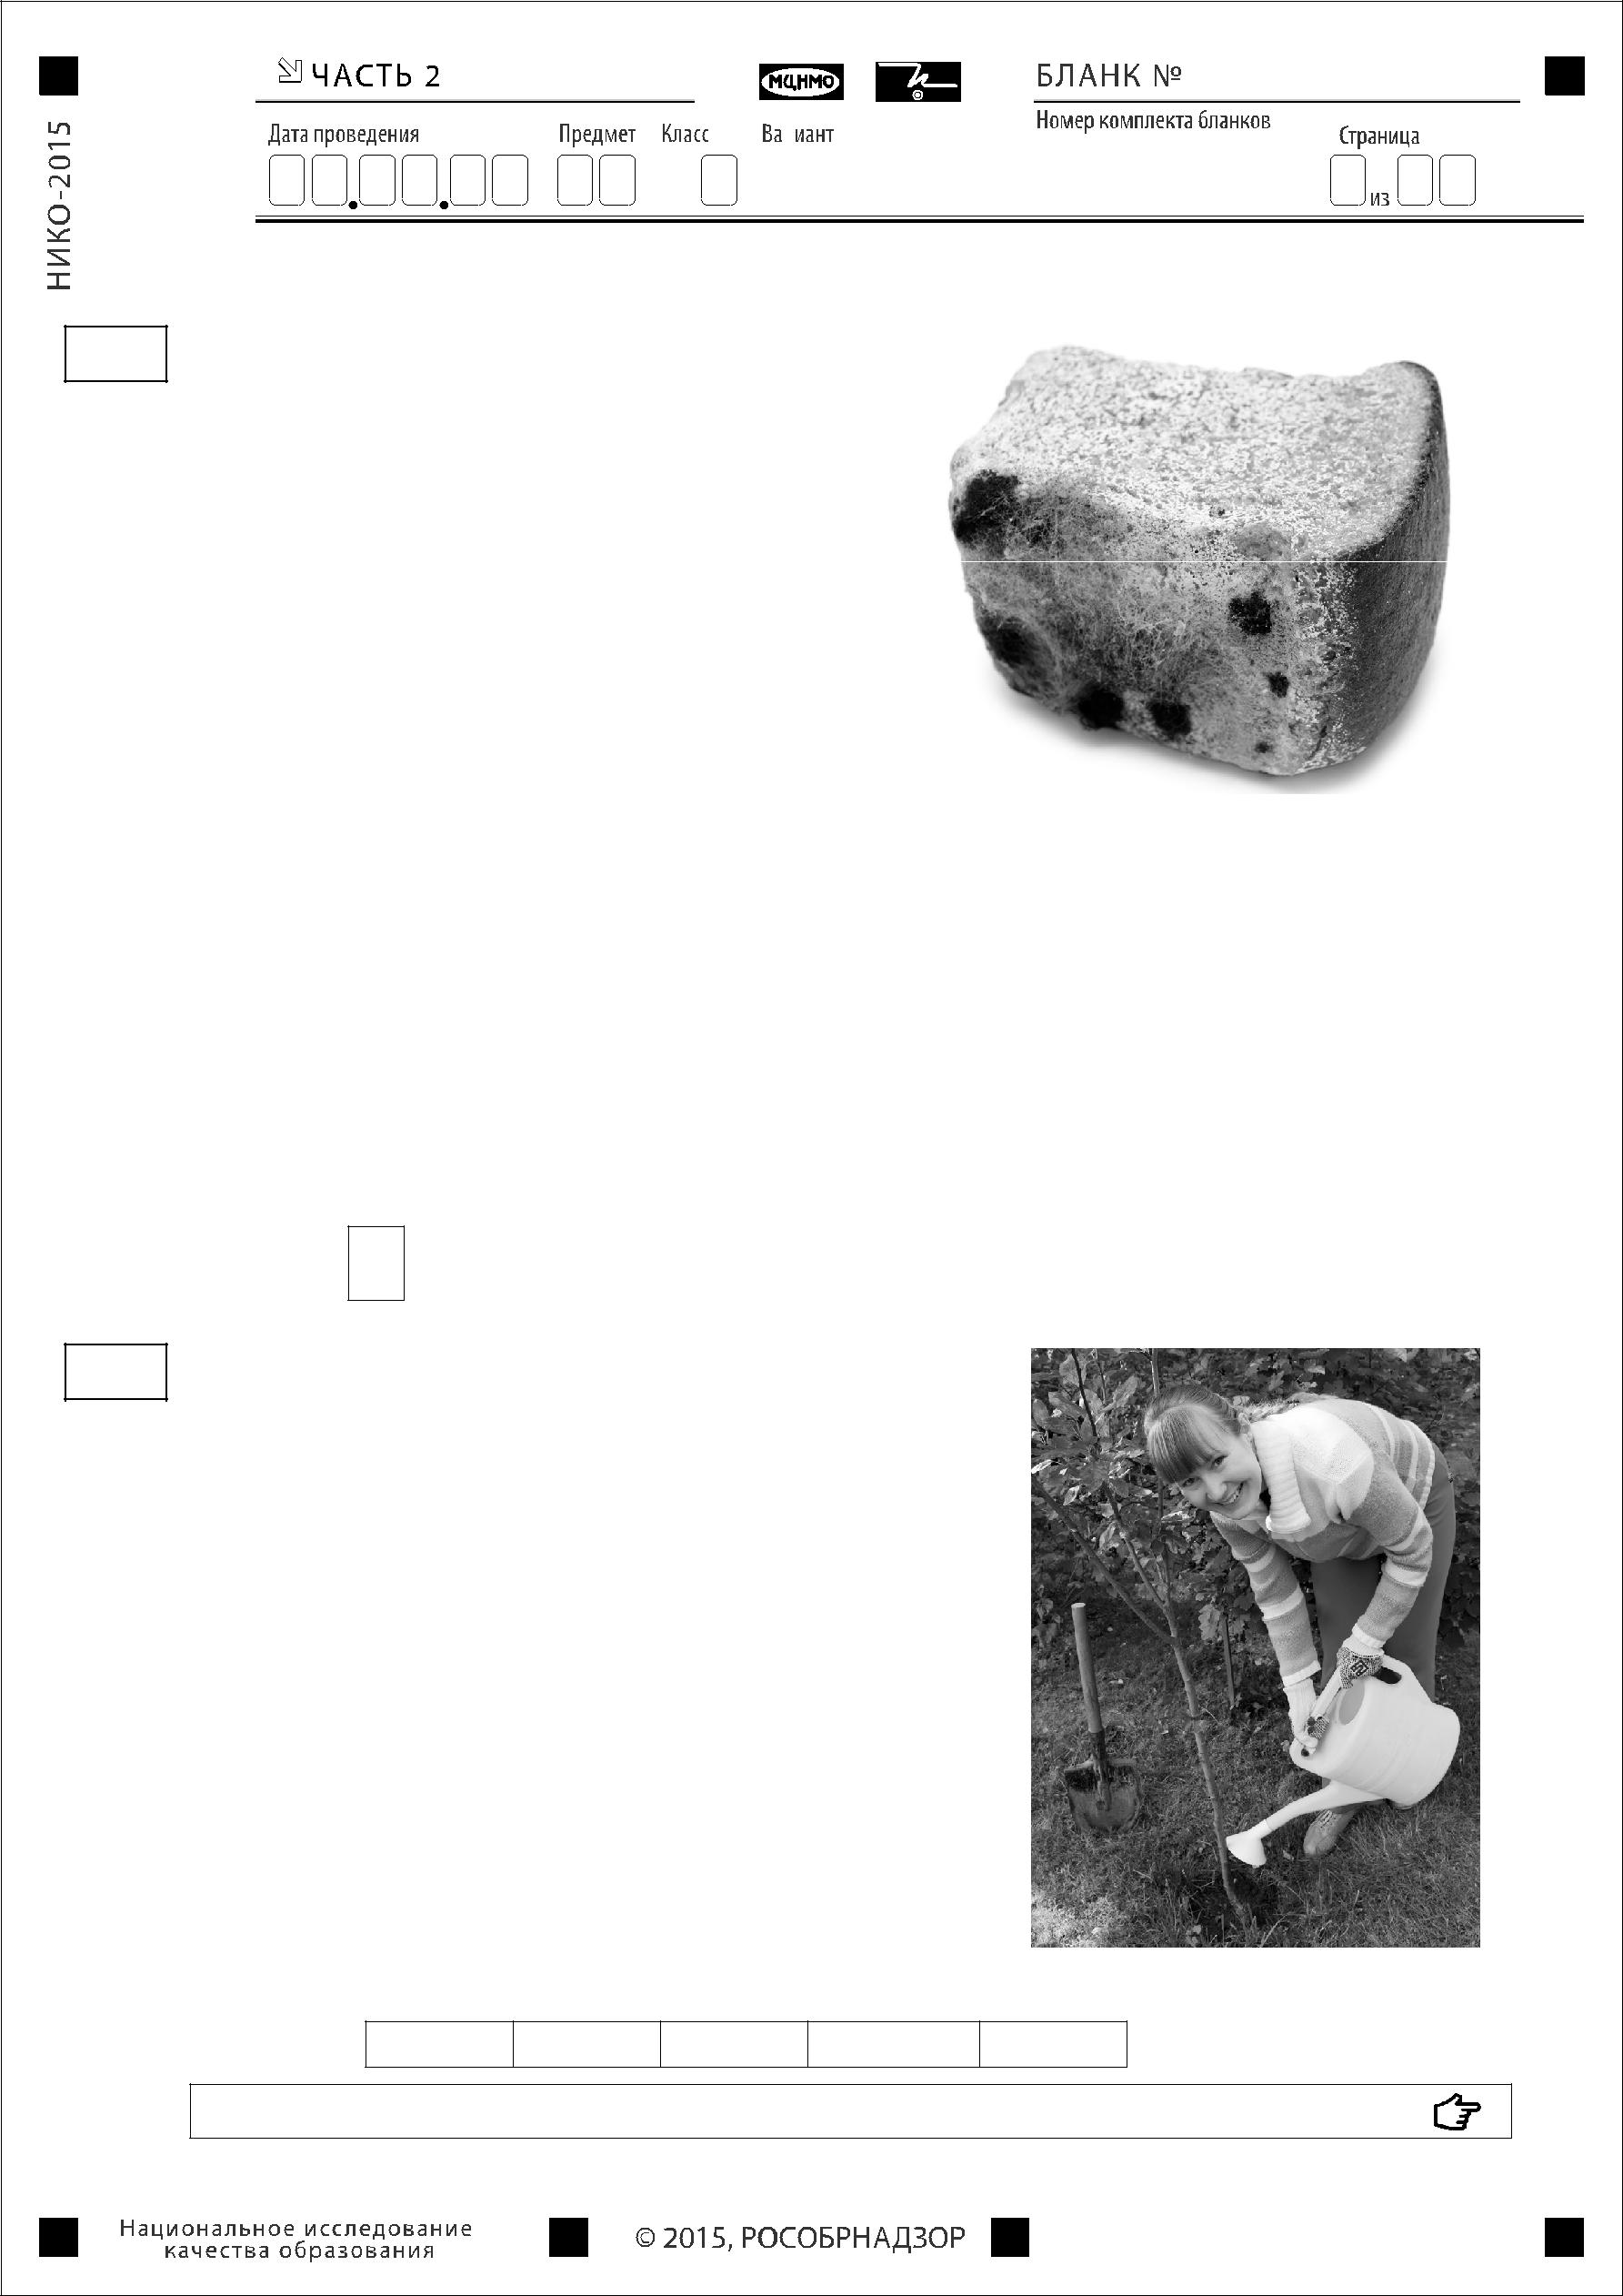О М 4 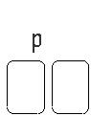 6 1 2

8

9

Иван проводил наблюдения за появлением плесени на кусочках хлеба.

Он взял | два | одинаковых |  |  | кусочка
и положил |  | их | во |  | влажные
полиэтиленовые пакеты. |  |  |  | Один пакет
с хлебом | он | поместил |  | в | закрытый
деревянный кухонный шкаф, а другой убрал в холодильник. Через несколько дней Иван обнаружил, что сначала плесень появилась на кусочке, который

был в шкафу, а спустя | ещё некоторое
время — на том, | который был
в холодильнике.
Ответ на какой вопрос хотел получить Иван в результате своего эксперимента?

- Зависит ли скорость прорастания плесени от температуры окружающего воздуха?
- Зависит ли вид плесени от сорта хлеба?

- Погибает ли плесень на кусочках хлеба от недостатка света?

- Нужны ли свет и вода для прорастания плесени на хлебе?

Ответ:

Анна решила посадить дерево на своём дачном участке. Расставь по порядку номера действий, которые она должна осуществить.

- полить выкопанную ямку водой
- полить посаженное дерево
- поместить растение в ямку
- засыпать ямку землёй
- выкопать ямку

Номера действий в правильном порядке запиши
в таблицу
. Ответ:

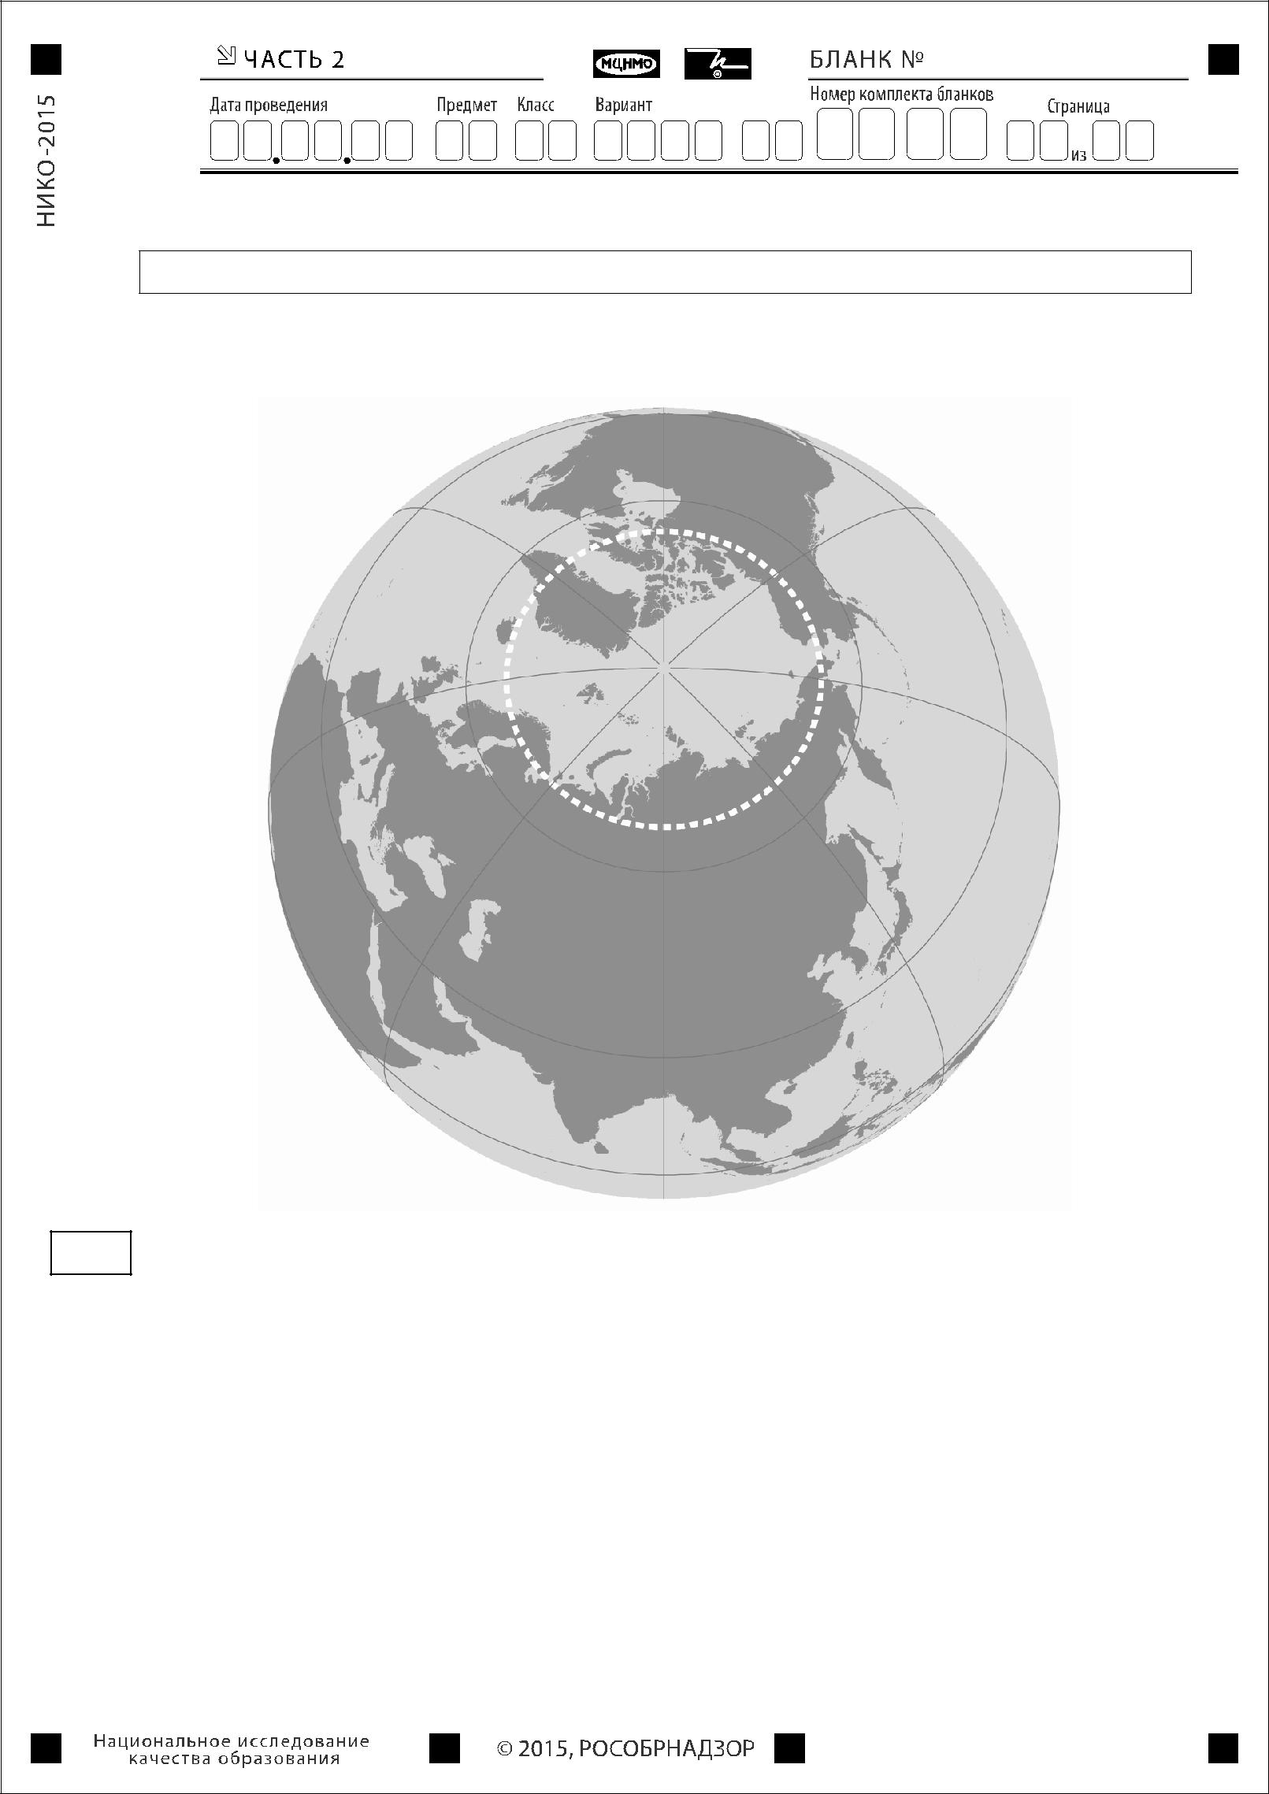 | О М | 4 | 7 | 1 2
 | Рассмотри рисунки и выполни задания 10 и 11.
 | Внимательно рассмотри карту. На ней белым пунктиром выделен район Земли.
10 | Как он называется?
 | Ответ: ___________________________.

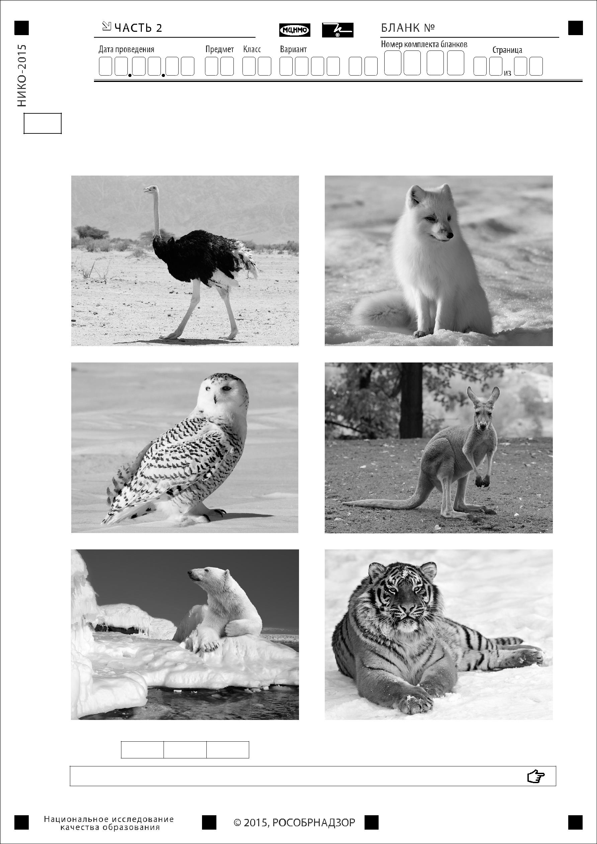О М 4 | 8 1 2

- Ниже представлены изображения животных. Какие три из этих животных обитают в естественной среде (не в зоопарке) на территории, выделенной белым пунктиром на карте на предыдущей странице? Запиши номера, под которыми указаны эти животные.

1) 4)

2) 5)

3) 6)

Ответ:

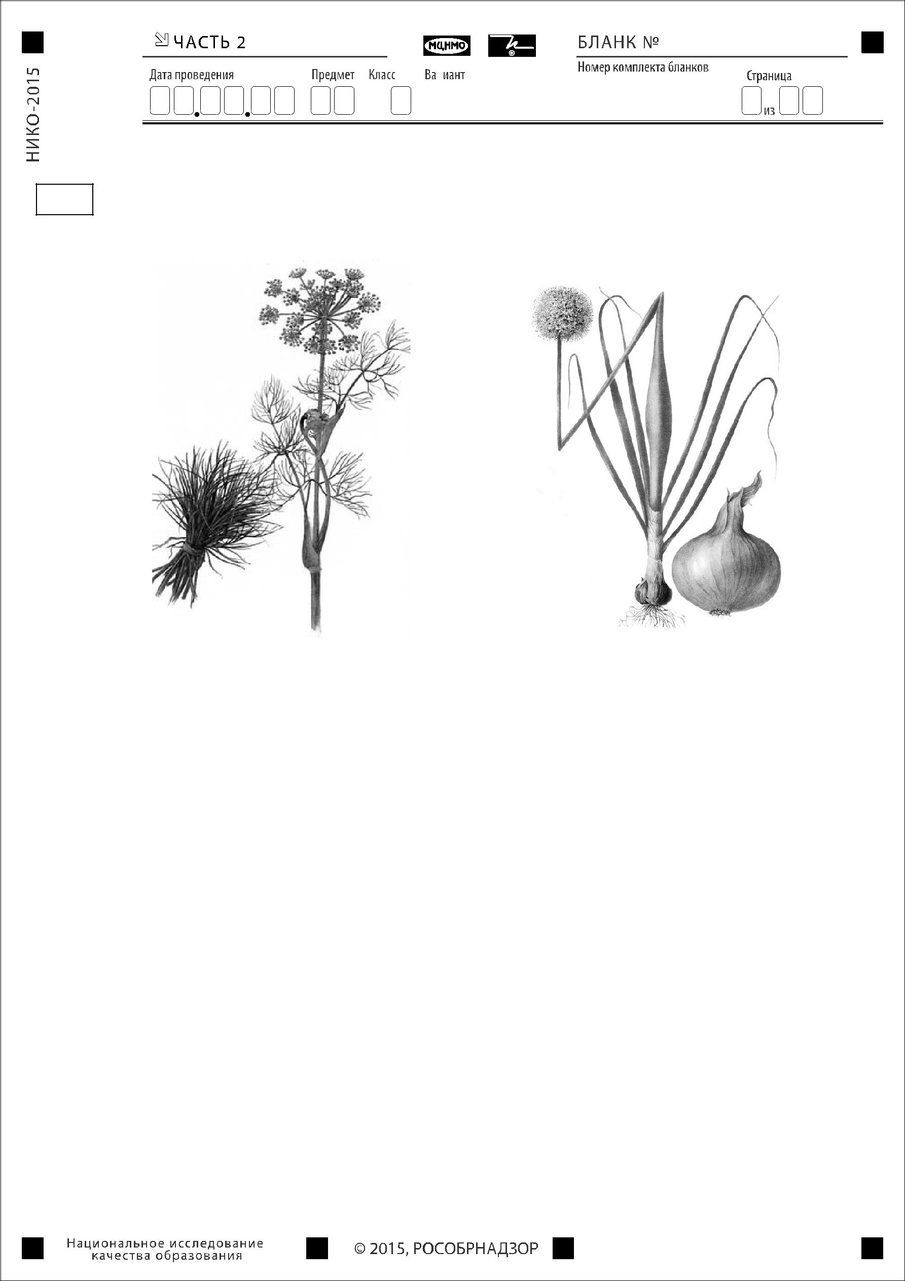О М 4 9 1 2

- Рассмотри рисунки, прочитай текст и сравни описания укропа и лука. На основании описаний укажи хотя бы одно сходство и одно различие этих растений.

Особое место среди однолетних травянистых культурных растений, хорошо переносящих низкие температуры и нетребовательных к почве, занимает укроп. Однако для нормального роста и развития ему требуется хорошая освещённость участка. При затенении посевов листья светлеют, стебель вытягивается и поникает.

Лук, травянистое культурное растение, относительно морозоустойчив. Всходы переносят пониженные температуры и заморозки. В начале своего развития лук требователен к влаге, однако позже избыток её задерживает созревание луковицы. Репчатый лук нетребователен к свету. Для успешного культивирования лука необходимы плодородные почвы.

Сходство: _________________________________________________________

__________________________________________________________________

__________________________________________________________________

Различие: _________________________________________________________

__________________________________________________________________

__________________________________________________________________

 | О М | 4 |  | 1 0 | 1 2
13 Заполни пропуски | в таблице «Природные зоны», |  |  | используя | названия
и описания из приведённого ниже списка. Запиши на место каждого пропуска
номер выбранного названия или описания.
 |  | Природные зоны
Зона | Животное |  | Растение | Природные
 |  |  |  | условия
 |  | Рысь
 |  |  | Полынь

Список названий и описаний природных условий:
- лиственница
- постоянно или сезонно жаркий климат и малое количество осадков
- ящерица круглоголовка
- устойчивый снежный покров, холодные продолжительные зимы
- лес
- пустыня

- В каждом случае к началу фразы подбери её продолжение так, чтобы верно составить правило: для этого к каждой позиции первого столбца подбери соответствующую позицию из второго столбца.

 | Начало фразы |  | Продолжение фразы
А) | Если ты поранил кожу, | 1) | то не пытайся ходить,
Б) | Если ты почувствовал резкую боль в ноге, |  | а срочно обратись к врачу.
В) | Если ты решил принять солнечные | 2) | то | воспользуйся
 | ванны, |  | специальным |  | защитным
 |  |  | кремом.
 |  | 3) | то промой ранку, помажь
 |  |  | вокруг | неё | зелёнкой
 |  |  | и наложи | на | ранку
 |  |  | стерильную повязку.

Запиши в таблицу выбранные цифры под соответствующими буквами.

Ответ: | Начало фразы | А | Б | В
 | Продолжение фразы

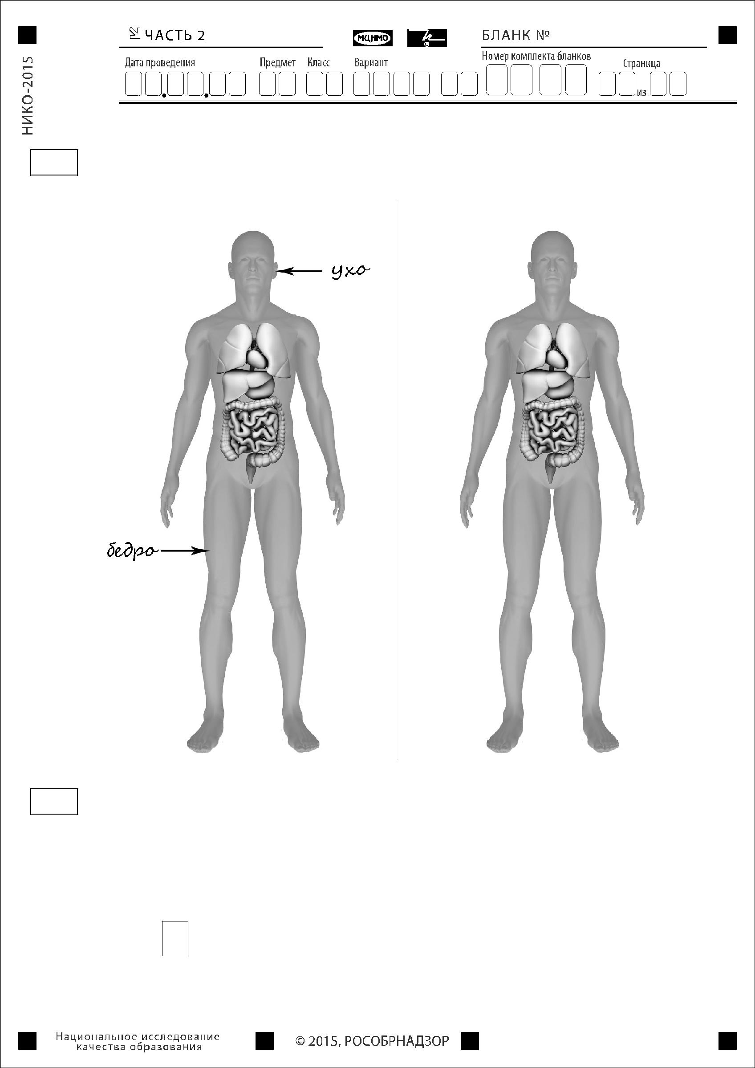О М 4 | 1 1 1 2

- Рассмотри изображение человека. На изображении справа покажи стрелками и подпиши колено, кисть руки, лёгкие человека.

Пример: Ответ:

- Какие органы выводят из организма человека ненужные и вредные вещества?

  - почки

  - суставы

  - кости

  - мышцы

Ответ:

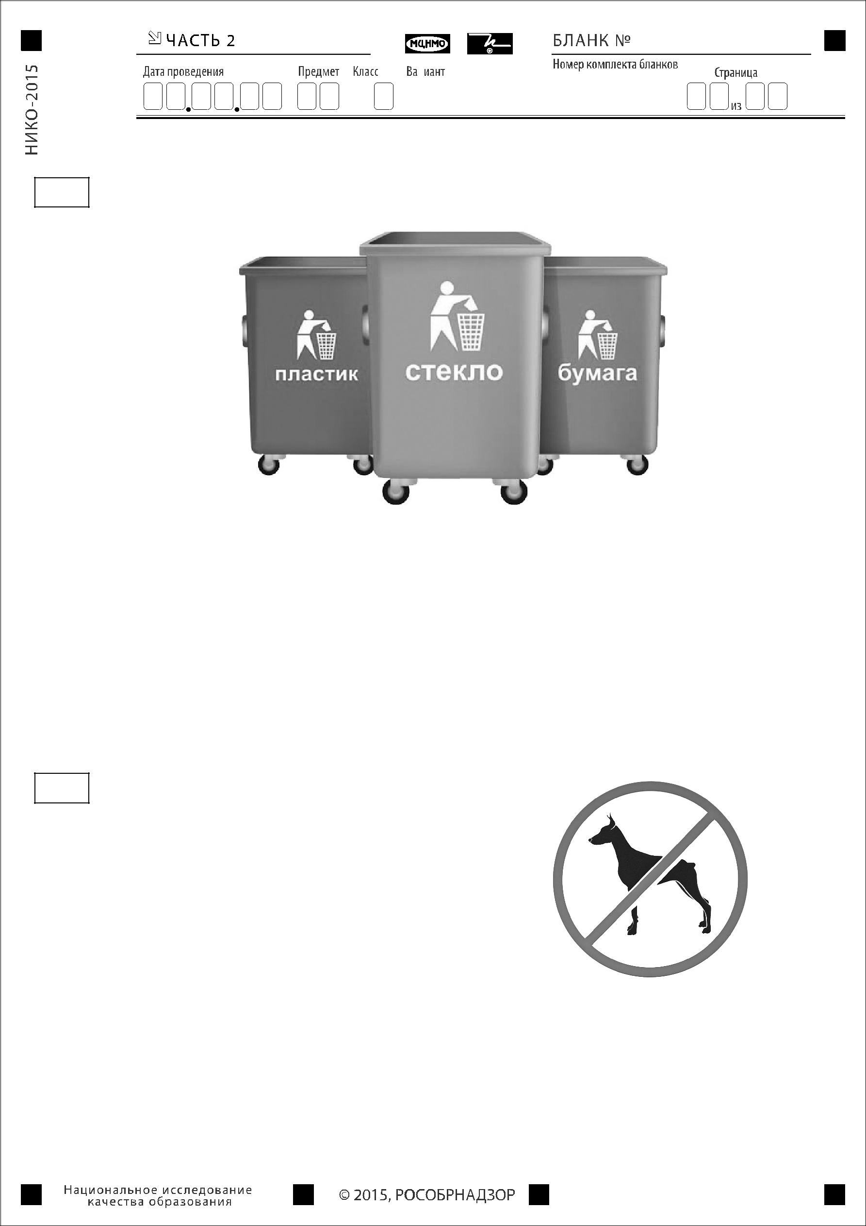О М 4 1 2 1 2

- Рядом с твоим домом установили три бака для раздельного сбора бытового мусора.

Какие предметы ты положишь в бак «пластик»? Запиши номера этих предметов.

- старую кастрюлю
- использованную тетрадь
- пятилитровую канистру для питьевой воды
- использованную шариковую ручку
- порванный полиэтиленовый пакет

Ответ: ___________________________.

- Внимательно рассмотри знак.

Как ты думаешь, какое правило установлено этим знаком?

Напиши это правило.

Правило:__________________________________________________________

__________________________________________________________________

__________________________________________________________________

